Вельмишановні колеги!
ЗАПРОШУЄМО ВАС
до участі у Регіональному навчально-методичному семінарі
«Виховання творчої особистості учня у сучасному освітньому середовищі»,
який відбудеться 19 квітня 2018 року на базі Уманського державного педагогічного університету імені Павла Тичини

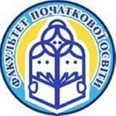

Напрями роботи семінару:

- Виховний діалог як засіб спілкування у закладах середньої загальної освіти
- Проектування виховного освітнього середовища як умова розвитку здібностей школяра
- Психолого-педагогічні аспекти формування творчої особистості

